胜利路街道：国家机关进胜利路街道人大代表联络站活动

为深入践行全过程人民民主，加强人大代表与国家机关常态化联络，6月25日上午，胜利路街道人大工委组织开展国家机关进代表联络站活动。区人大常委会副主任时红娟，区人大办公室主任王凤存，区宗教局、区退役军人事务局、区医保局负责同志，部分区人大代表、居民议事代表进站参加活动，胜利路街道人大工委主任王炜主持活动。

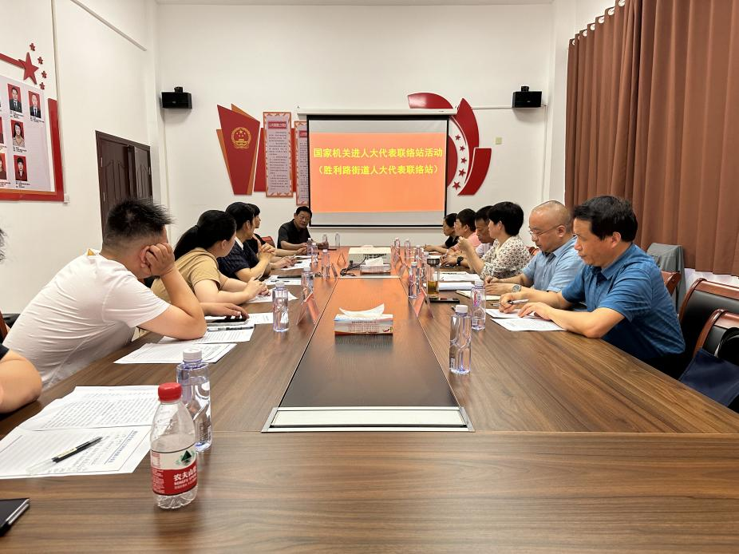

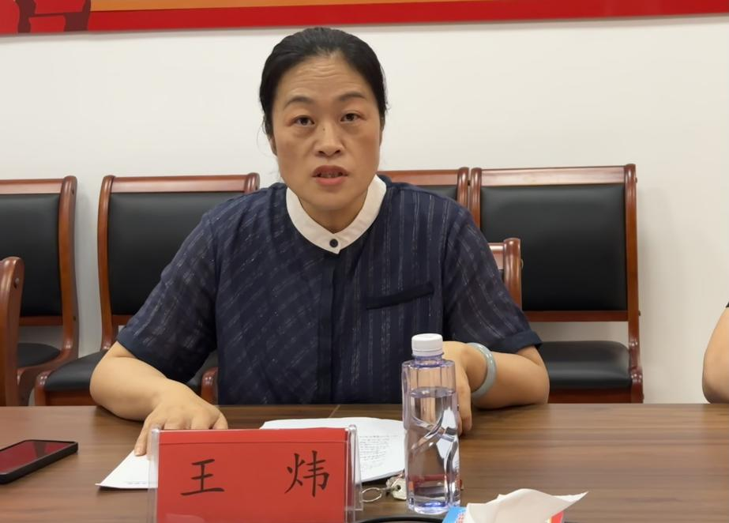

王炜主任首先介绍了参加此次活动的人员，随后由区宗教局、区退役军人事务局、区医保局分别作出工作汇报，人大代表、居民议事代表就加强医保政策宣传，提高群众知晓率、宗教活动场所管理、退役军人服务站发挥作用等人民群众关注的热点难点问题提出意见建议。各国家机关负责人对能当场答疑的问题给予耐心答复，对不能当场解答的，认真记录梳理，并表态会在认真研究后给出答复,切实推动问题建议办理落到实处。

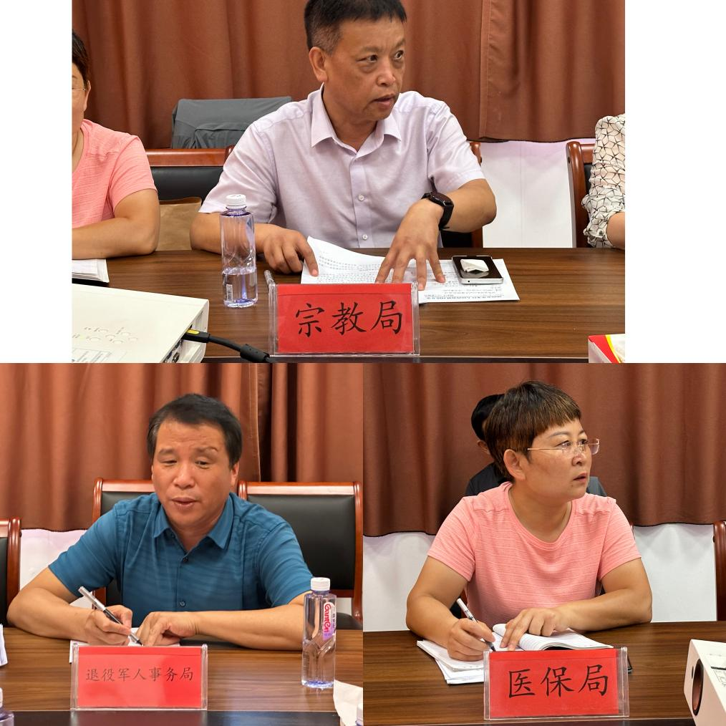

最后，时红娟对此次活动给予充分肯定，并表示，人大代表联络站是反映社情民意的重要平台，是实现基层治理现代化的重要载体。开展国家机关进人大代表联络站活动，不仅对基层工作带来鼓舞作用，同时促进部门与人大代表协商议事更高效，助力民生实事办理和基层社会治理更科学、更民主。

